Weitere Ökogramme

nach Heinz Ellenberg: Vegetation Mitteleuropas mit den Alpen in ökologischer, dynamischer und historischer Sicht (1. Auflage: 1963), Abb. 39

Das Ökogramm nach Heinz Ellenberg (1913-1997) zeigt die Abhängigkeit einer Pflanzenart von zwei abiotischen Faktoren, z. B. von der Feuchte und vom Säuregrad (pH-Wert) des Bodens. Diese beiden Faktoren werden hier mit Kennzahlen aus der Praxis des Waldbaus angegeben und nicht mit den üblichen Einheiten wie mL Wasser pro kg Boden oder der pH-Skala.
Der kleine Kreis bezeichnet das Optimum, die eng schraffierte Fläche den Präferenzbereich, die weit schraffierte Fläche bildet zusammen mit der eng schraffierten die ökologische Potenz. Die stark umrandeten Flächen kennzeichnen den Bereich, in dem die betreffende Pflanze bei natürlichem Konkurrenzkampf mehr oder minder stark die Herrschaft übernimmt (Herrschaftsbereich). Die gepunkteten Linien umranden den Toleranzbereich.
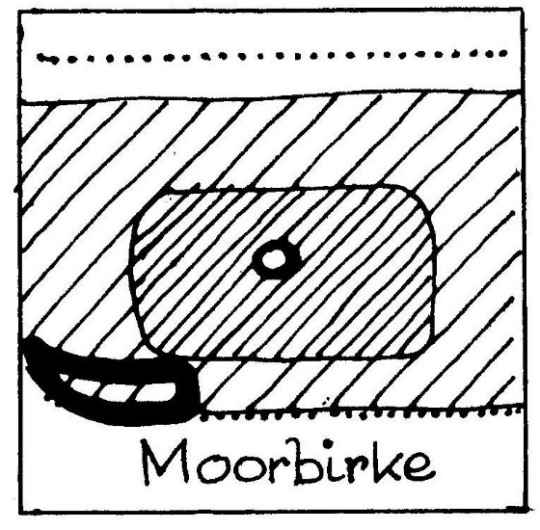
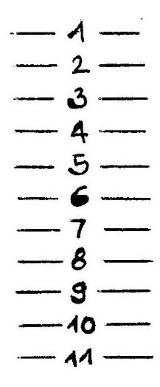
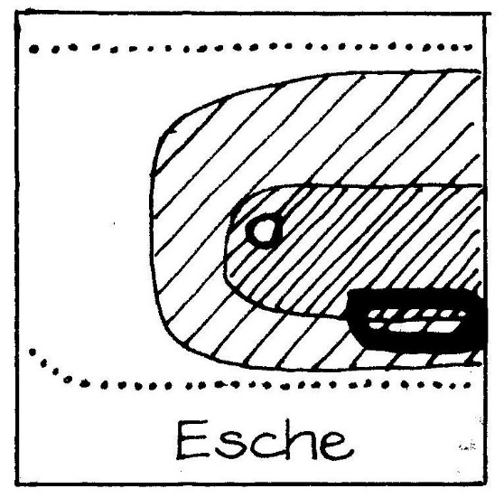
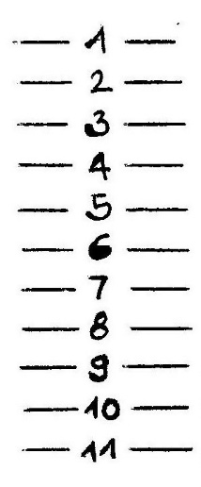
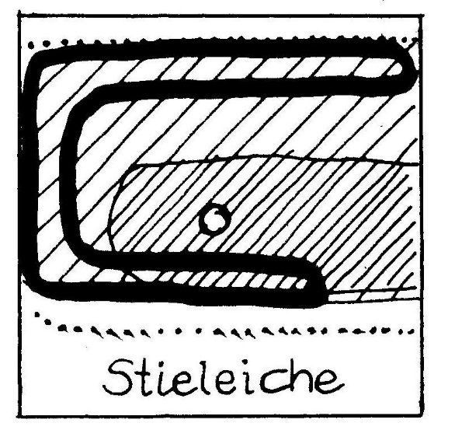

Aufgabenstellung:
analog zum Arbeitsblatt „Ökogramme“

Nickl, September 2019
Säuregrad des Bodens (Abszisse):
I stark sauer, II sauer, III mäßig sauer, IV schwach sauer, V neutral, VI alkalisch
Bodenfeuchte (Ordinate):
1 sehr trocken, 3 mäßig trocken, 5 frisch, 7 feucht, 9 nass, 11 Wasser

